08.05.2020. PETAK
Dobro jutro, dragi moji!
Danas ćemo se još malo baviti aktivnostima vezanim uz Majčin dan. Vjerujem da će mame biti oduševljene uz sve lijepo što ste za njih izradili. Ne zaboravite mame grliti, ljubiti, zahvaliti im se i reći im koliko ih volite!
Želim vam ugodan i opušten vikend!
Čestit Majčin dan dan svim mamama i bakama!!!

- HRVATSKI JEZIK

Od moje mame nema bolje

- Današnji zadatak moraš odraditi potpuno sam/sama. Ti to možeš jer zadatak je uistinu lak. Sakrij bilježnicu do nedjelje, jer ćeš tek tada mami pokazati što si sve napravio/napravila za nju. Tako ćeš joj zaželjeti sretan Majčin dan!
- Otvori priču „Ljubav sve rješava“ na 128.str. Ponovi čitanje priče, glasno i izražajno.
- Zamisli da si učitelj/učiteljica, koju bi si ocjenu dao/dala iz čitanja?
- Ako si zadovoljan/zadovoljna možeš krenuti dalje, ako nisi tada još vježbaj čitati.
- Otvori pisanku. Zapiši naslov i današnji nadnevak. Prepiši i dopuni sljedeće rečenice onako kako ti to želiš.

Od moje mame nema bolje

Moja mama zove se ____________. Ona voli ________________ i ________________. Smije se kad ____________, a jako ju rastuži kad ___________. Mene jako razveseli kad moja mama __________. Volim s njom __________. Nas dvije/dvoje volimo zajedno ___________. Kad bismo imali više vremena mi bismo _____________. Moja mama uvijek kaže: „ ___________“. Volim kad je ona ______________.
Ona je najbolja mama na svijetu!
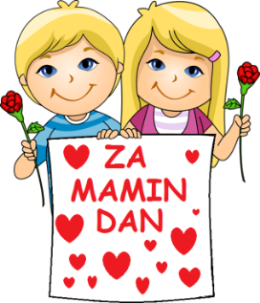

- TJELESNA I ZDRAVSTVENA KULTURA

- Danas odaberi jednu ili više predloženih aktivnosti i vježbaj.

- Bacanje lopte o zid na različite načine i hvatanje – 10 puta
- Preskakivanje kratke vijače u kretanju
- Preskakanje kratke vijače sunožno, u mjestu
- Skok u dalj s mjesta
- Vođenje lopte lijevom i desnom rukom

- Redovito vježbaj uz hrvatske sportaše na HRT3

- PRIRODA I DRUŠTVO

Živim u brežuljkastom zavičaju

- Danas ćeš naučiti da naša domovina Hrvatska ima 4 različita zavičaja.
- Razlikujemo nizinski, brežuljkasti, gorski i primorski zavičaj.
- Mi živimo u brežuljkastom zavičaju.
Kako svaki od njih izgleda i koje su njihove značajke pogledajte u ovom kratkom videu. https://www.youtube.com/watch?v=NhvBaw3QtGM

- Klikni na poveznicu i uči o zavičajima uz učiteljicu Sanjušku.
https://www.youtube.com/watch?v=29DvhVNd37Y
- Otvori udžbenik na str. 80./81. Pročitaj tekst, promotri fotografije. Saznaj što ljudi rade i čime se bave te koje životinje susrećemo u našem zavičaju. Usmeno odgovaraj na pitanja iz zelenog pravokutnika.
- Prepiši u pisanku.
ZANIMANJA LJUDI
ratari, stočari, vinogradari, voćari
ŽIVOTINJE
lisice, fazani, jeleni

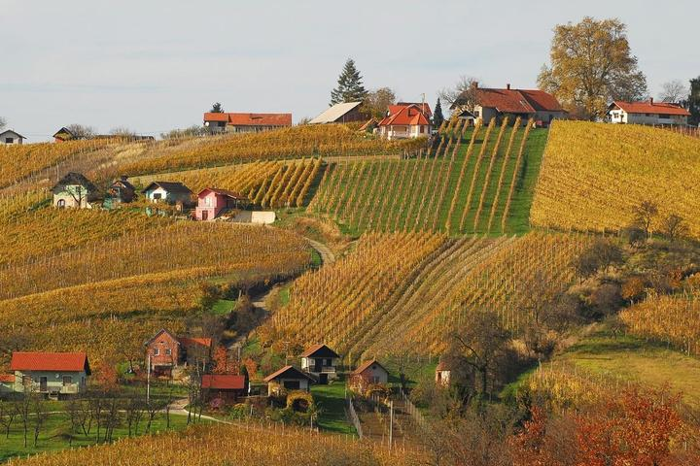
LJUDI UZGAJAJU
krumpir, pšenicu, kukuruz, zob
ovce, svinje
jabuke, šljive, vinovu lozu

BREŽULJKASTI ZAVIČAJ
brda i brežuljci

